Проект

Об утверждении границ зон охраны объекта культурного наследия регионального значения «Церковь Михаила Архангела», 1885 - 1890 гг., расположенного по адресу: Республика Татарстан, Елабужский муниципальный район, с. Елово (Александровское), ул. 40 лет Победы, д. 4, а также особых режимов использования земель и требований к градостроительным регламентам в границах данных зон

В соответствии с Федеральным законом от 25 июня 2002 года № 73-ФЗ
«Об объектах культурного наследия (памятниках истории и культуры) народов Российской Федерации», Положением о зонах охраны объектов культурного наследия (памятников истории и культуры) народов Российской Федерации, утвержденным постановлением Правительства Российской Федерации от 12 сентября 2015 года № 972 «Об утверждении Положения о зонах охраны объектов культурного наследия (памятников истории и культуры) народов Российской Федерации и о признании утратившими силу отдельных положений нормативных правовых актов Правительства Российской Федерации», Законом Республики Татарстан от 1 апреля 2005 года № 60-ЗРТ «Об объектах культурного наследия в Республике Татарстан» Кабинет Министров Республики Татарстан постановляет:

- Утвердить прилагаемые границы зон охраны объекта культурного наследия
регионального значения «Церковь Михаила Архангела», 1885 - 1890 гг., расположенного по адресу: Республика Татарстан, Елабужский муниципальный район, с. Елово (Александровское), ул. 40 лет Победы, д. 4, особый режим использования земель и требования к градостроительным регламентам в границах данных зон;
2. Комитету Республики Татарстан по охране объектов культурного наследия обеспечить внесение сведений о наличии зон охраны объекта культурного наследия регионального значения «Церковь Михаила Архангела», расположенного по адресу: Республика Татарстан, Елабужский муниципальный район, с. Елово (Александровское), ул. 40 лет Победы, д. 4, в единый государственный реестр объектов культурного наследия (памятников истории и культуры) народов Российской Федерации и Единый государственный реестр недвижимости.
3. Контроль за исполнением настоящего постановления возложить на Комитет Республики Татарстан по охране объектов культурного наследия.

Премьер-министр
Республики Татарстан А.В. Песошин

Утверждены
постановлением
Кабинета Министров
Республики Татарстан
от ________2025 № _____

Границы зон охраны объекта культурного наследия регионального значения «Церковь Михаила Архангела», 1885 - 1890 гг., расположенного по адресу: Республика Татарстан, Елабужский муниципальный район, с. Елово (Александровское), ул. 40 лет Победы, д. 4, режим использования земель и требования к градостроительным регламентам в границах данных зон

Карта (схема) границ зон охраны объекта культурного наследия регионального значения «Церковь Михаила Архангела», 1885 - 1890 гг.

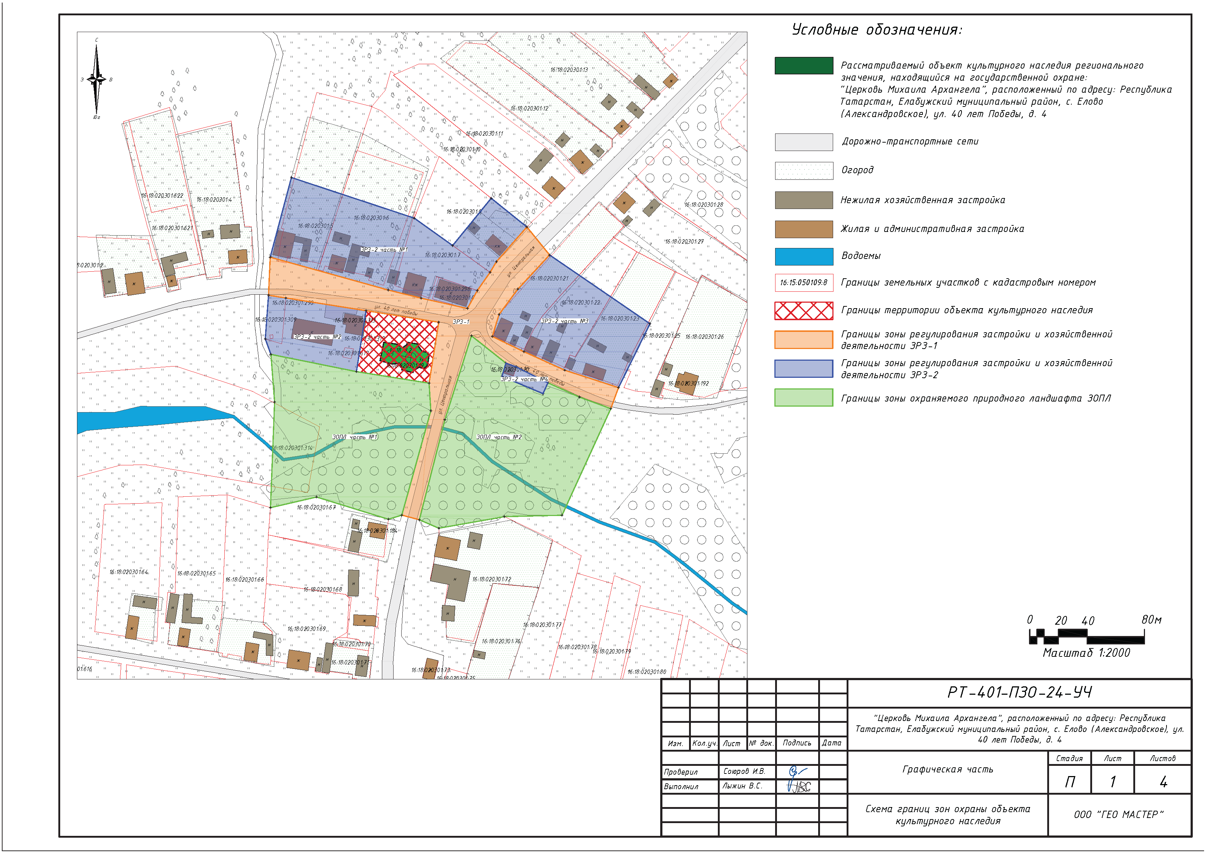
Республика Татарстан, Елабужский муниципальный район, с. Елово
Масштаб: 1:2000
Условные обозначения:
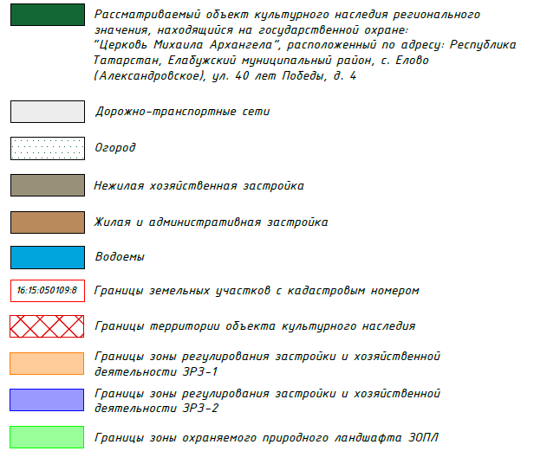

- Зона регулирования застройки и хозяйственной деятельности ЗРЗ-1
объекта культурного наследия регионального значения «Церковь Михаила Архангела», 1885 - 1890 гг., адрес (местоположение): Республика Татарстан, Елабужский муниципальный район, с. Елово (Александровское), ул. 40 лет Победы, д. 4

Раздел 1

Сведения об объекте
№  п/п | Характеристики объекта | Описание характеристик
1 | Местоположение объекта | Республика Татарстан, Елабужский муниципальный район, с. Большое Елово
2 | Площадь объекта +/- величина погрешности определения площади (Р +/- Дельта Р) | 7794,0 кв.метра +/- 31 кв.метра
3 | Иные характеристики объекта | -

Раздел 2

Сведения о местоположении границ объекта
1. Система координат: МСК-16 (зона 2)
2. Сведения о характерных точках границ объекта
Обозначение характерных точек границ | Координаты, метров |  | Метод определения координат характерной точки | Средняя квадратическая погрешность положения характерной точки (Mt), метров | Описание обозначения точки на местности (при наличии)
 | X | Y
1 | 2 | 3 | 4 | 5 | 6
1 | 476314.85 | 2270105.58 | Аналитический | 0,1 м | -
2 | 476292.00 | 2270187.71 | Аналитический | 0,1 м | -
3 | 476286.34 | 2270210.68 | Аналитический | 0,1 м | -
4 | 476279.14 | 2270242.91 | Аналитический | 0,1 м | -
5 | 476291.71 | 2270249.83 | Аналитический | 0,1 м | -
6 | 476304.31 | 2270258.67 | Аналитический | 0,1 м | -
7 | 476311.76 | 2270263.10 | Аналитический | 0,1 м | -
8 | 476335.87 | 2270284.29 | Аналитический | 0,1 м | -
9 | 476316.40 | 2270300.08 | Аналитический | 0,1 м | -
10 | 476292.60 | 2270277.99 | Аналитический | 0,1 м | -
11 | 476274.95 | 2270264.88 | Аналитический | 0,1 м | -
12 | 476259.65 | 2270260.19 | Аналитический | 0,1 м | -
13 | 476249.09 | 2270282.17 | Аналитический | 0,1 м | -
14 | 476236.17 | 2270310.60 | Аналитический | 0,1 м | -
15 | 476224.03 | 2270348.06 | Аналитический | 0,1 м | -
16 | 476209.38 | 2270342.70 | Аналитический | 0,1 м | -
17 | 476217.42 | 2270320.84 | Аналитический | 0,1 м | -
18 | 476227.42 | 2270298.90 | Аналитический | 0,1 м | -
19 | 476238.49 | 2270276.81 | Аналитический | 0,1 м | -
20 | 476241.06 | 2270269.68 | Аналитический | 0,1 м | -
21 | 476260.10 | 2270245.68 | Аналитический | 0,1 м | -
22 | 476201.64 | 2270227.20 | Аналитический | 0,1 м | -
23 | 476131.99 | 2270209.41 | Аналитический | 0,1 м | -
24 | 476135.23 | 2270197.20 | Аналитический | 0,1 м | -
25 | 476207.89 | 2270217.40 | Аналитический | 0,1 м | -
26 | 476227.13 | 2270216.19 | Аналитический | 0,1 м | -
27 | 476269.57 | 2270222.92 | Аналитический | 0,1 м | -
28 | 476277.60 | 2270172.34 | Аналитический | 0,1 м | -
29 | 476286.44 | 2270116.46 | Аналитический | 0,1 м | -
30 | 476288.33 | 2270104.40 | Аналитический | 0,1 м | -
1 | 476314.85 | 2270105.58 | Аналитический | 0,1 м | -

Раздел 3

Сведения о местоположении измененных (уточненных) границ объекта
1. Система координат: МСК-16
2. Сведения о характерных точках границ объекта
Обозначение характерных точек границ | Существующие координаты, метров |  | Измененные (уточненные) координаты, метров |  | Метод определения координат характерной точки | Средняя квадратическая погрешность положения характерной точки (Mt), метров | Описание обозначения точки на местности (при наличии)
 | X | Y | X | Y
1 | 2 | 3 | 4 | 5 | 6 | 7 | 8
- | - | - | - | - | - | - | -
3. Сведения о характерных точках части (частей) границы объекта
1 | 2 | 3 | 4 | 5 | 6 | 7 | 8
- | - | - | - | - | - | - | -
Раздел 4

План границ
зоны регулирования застройки и хозяйственной деятельности ЗРЗ-1
объекта культурного наследия регионального значения «Церковь Михаила Архангела», 1885 - 1890 гг., адрес (местоположение): Республика Татарстан, Елабужский муниципальный район, с. Елово (Александровское),
ул. 40 лет Победы, д. 4
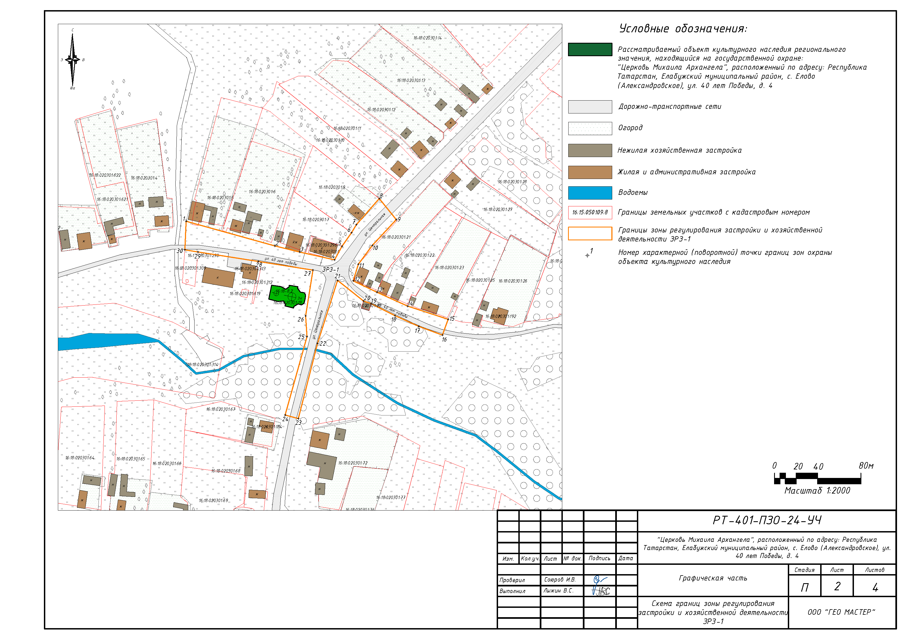
Республика Татарстан, Елабужский муниципальный район, с. Елово

Масштаб 1:2000

Условные обозначения:
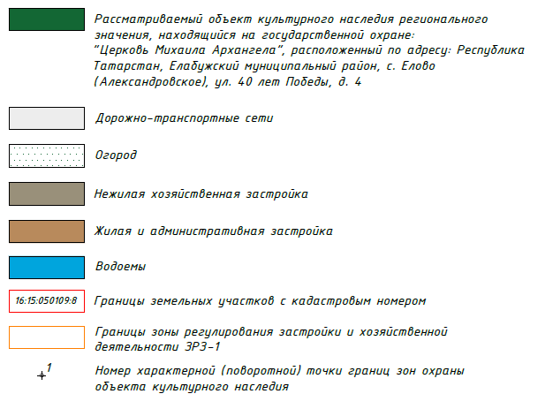

Текстовое описание местоположения границ
зоны регулирования застройки и хозяйственной деятельности ЗРЗ-1
объекта культурного наследия регионального значения «Церковь Михаила Архангела», 1885 - 1890 гг., адрес (местоположение): Республика Татарстан, Елабужский муниципальный район, с. Елово (Александровское),
ул. 40 лет Победы, д. 4

Прохождение границы |  | Описание прохождения границы
от точки | до точки

1 | 2 | 3
1 | 4 | От точки 1 в юго-восточном направлении вдоль ул.40 лет Победы до точки 4, расположенной на границе земельного участка 16:18:020301:8
4 | 8 | От точки 4 в северо-восточном направлении вдоль ул.Центральной до точки 8, расположенной между границами земельного участка 16:18:020301:9 и земельного участка 16:18:020301:10
8 | 9 | От точки 8 в юго-восточном направлении до точки 9
9 | 12 | От точки 9 в юго-западном направлении вдоль ул.Центральной до точки 12, расположенной на повороте проезда
12 | 15 | От точки 12 в юго-восточном направлении вдоль ул.40 лет Победы до точки 15
15 | 16 | От точки 15 в юго-западном направлении до точки 16
16 | 21 | От точки 16 в северо-западном направлении вдоль ул.40 лет Победы до точки 21, расположенной на повороте проезда
21 | 23 | От точки 21 в юго-западном направлении вдоль ул.Центральной до точки 23
23 | 24 | От точки 23 в северо-западном направлении до точки 24
24 | 27 | От точки 24 в северо-восточном направлении вдоль ул.Центральной до точки 27, расположенной на северо-восточной точке границы территории объекта культурного наследия «Церковь Михаила Архангела»
27 | 30 | От точки 27 в северо-западном направлении вдоль границы территории объекта культурного наследия «Церковь Михаила Архангела» по ул.40 лет Победы до точки 30
30 | 1 | От точки 30, расположенной на границе земельного участка 16:18:020301:309, в северном направлении до точки 1

Режим использования земель и требования к градостроительным регламентам в границах зоны регулирования застройки и хозяйственной деятельности ЗРЗ-1
объекта культурного наследия регионального значения «Церковь Михаила Архангела», 1885 - 1890 гг., адрес (местоположение): Республика Татарстан, Елабужский муниципальный район, с. Елово (Александровское),
ул. 40 лет Победы, д. 4

1. Запрещается:
1.1. Использование строительных технологий, оказывающих негативное воздействие на объект культурного наследия.
1.2. Размещение взрыво- и пожароопасных объектов, угрожающих сохрвнности объекта культурного наследия.
1.3. Строительство объектов капитального строительства.
1.4. Реконструкция объектов капитального строительства, в том числе предусматривающая изменение:
- их габаритов в наземной части;
- сложившегося рельефа территории, за исключением проведения мероприятий по инженерной защите территорий.
Исключение составляют случаи, если такая реконструкция необходима для обеспечения функционирования объекта культурного наследия.
1.5. Строительство линейных объектов, в том числе:
- инженерных сетей надземным способом;
- строительство, предусматривающее увеличение габаритов объектов транспортной и инженерной инфраструктуры в наземной части.
Исключение составляют случаи, когда строительство направлено на минимизацию негативного воздействия на объект культурного наследия и его историко-градостроительную, или необходимо для обеспечения его функционирования или обеспечения жизнедеятельности населения, или необходимо для обеспечения сохранности, сохранения, содержания и эксплуатации объекта культурного наследия религиозного назначения и (или) объектов капитального строительства, образующих с ним монастырский, храмовый или иной культовый комплекс.
1.6. Размещение рекламы, вывесок, некапитальных строений, сооружений, в том числе:
1.6.1. Ограждений из бетонных плит и металлопрофиля, ограждений с использованием в их отделке нетрадиционных материалов, в окраске - ярких цветов.
1.6.3. Отдельно стоящих, а также расположенных на ограждениях, обращённых на уличное пространство, рекламных конструкций размерами информационного поля по короткой стороне более 1,2 метра и по длинной стороне более 1,7 метра, высотой конструкции более 2,5 метра.
1.6.4. Остановок транспорта перед объектом культурного наследия.
1.6.5. Площадок для мусоросборников и контейнеров для отходов перед объектом культурного наследия.
Исключение составляют случаи, когда это соответствует назначению объекта культурного наследия религиозного назначения и (или) объектов капитального строительства, образующих с ним монастырский, храмовый или иной культовый комплекс, и (или) необходимо для обеспечения его современного использования и сохранности.
1.7. Размещение антенно-мачтовых конструкций связи.
Этот запрет не применяется к сооружениям, которые размещены до 1 марта 2025 г., и не ограничивает проведение работ по их ремонту и модернизации в пределах их объемно-пространственных параметров.

- Зона регулирования застройки и хозяйственной деятельности ЗРЗ-2
объекта культурного наследия регионального значения «Церковь Михаила Архангела», 1885 - 1890 гг., адрес (местоположение): Республика Татарстан, Елабужский муниципальный район, с. Елово (Александровское),
ул. 40 лет Победы, д. 4

Раздел 1

Сведения об объекте
№  п/п | Характеристики объекта | Описание характеристик
1 | Местоположение объекта | Республика Татарстан, Елабужский муниципальный район, с. Большое Елово
2 | Площадь объекта +/- величина погрешности определения площади (Р +/- Дельта Р) | 17299 кв.метра +/- 46 кв.метра
3 | Иные характеристики объекта | -

Раздел 2

Сведения о местоположении границ объекта
1. Система координат: МСК-16 (зона 2)
2. Сведения о характерных точках границ объекта
Обозначение характерных точек границ | Координаты, метров |  | Метод определения координат характерной точки | Средняя квадратическая погрешность положения характерной точки (Mt), метров | Описание обозначения точки на местности (при наличии)
 | X | Y
1 | 2 | 3 | 4 | 5 | 6
Часть № 1
1 | 476370.35 | 2270120.36 | Аналитический | 0,1 м | -
2 | 476342.06 | 2270205.87 | Аналитический | 0,1 м | -
3 | 476322.96 | 2270232.58 | Аналитический | 0,1 м | -
4 | 476355.89 | 2270259.43 | Аналитический | 0,1 м | -
5 | 476335.87 | 2270284.29 | Аналитический | 0,1 м | -
6 | 476311.76 | 2270263.10 | Аналитический | 0,1 м | -
7 | 476304.31 | 2270258.67 | Аналитический | 0,1 м | -
8 | 476291.71 | 2270249.83 | Аналитический | 0,1 м | -
9 | 476279.14 | 2270242.91 | Аналитический | 0,1 м | -
10 | 476286.34 | 2270210.68 | Аналитический | 0,1 м | -
11 | 476292.00 | 2270187.71 | Аналитический | 0,1 м | -
12 | 476314.85 | 2270105.58 | Аналитический | 0,1 м | -
1 | 476370.35 | 2270120.36 | Аналитический | 0,1 м | -
Часть № 2
13 | 476288.33 | 2270104.40 | Аналитический | 0,1 м | -
14 | 476286.44 | 2270116.46 | Аналитический | 0,1 м | -
15 | 476277.60 | 2270172.34 | Аналитический | 0,1 м | -
16 | 476235.16 | 2270165.60 | Аналитический | 0,1 м | -
17 | 476247.17 | 2270106.08 | Аналитический | 0,1 м | -
18 | 476257.92 | 2270102.15 | Аналитический | 0,1 м | -
13 | 476288.33 | 2270104.40 | Аналитический | 0,1 м | -
Часть № 3
19 | 476316.40 | 2270300.08 | Аналитический | 0,1 м | -
20 | 476268.51 | 2270369.97 | Аналитический | 0,1 м | -
21 | 476224.03 | 2270348.06 | Аналитический | 0,1 м | -
22 | 476236.17 | 2270310.60 | Аналитический | 0,1 м | -
23 | 476249.09 | 2270282.17 | Аналитический | 0,1 м | -
24 | 476259.65 | 2270260.19 | Аналитический | 0,1 м | -
25 | 476274.95 | 2270264.88 | Аналитический | 0,1 м | -
26 | 476292.60 | 2270277.99 | Аналитический | 0,1 м | -
19 | 476316.40 | 2270300.08 | Аналитический | 0,1 м | -
Часть № 4
27 | 476241.06 | 2270269.68 | Аналитический | 0,1 м | -
28 | 476238.49 | 2270276.81 | Аналитический | 0,1 м | -
29 | 476227.42 | 2270298.90 | Аналитический | 0,1 м | -
30 | 476219.83 | 2270295.52 | Аналитический | 0,1 м | -
31 | 476231.88 | 2270266.94 | Аналитический | 0,1 м | -
27 | 476241.06 | 2270269.68 | Аналитический | 0,1 м | -

Раздел 3

Сведения о местоположении измененных (уточненных) границ объекта
1. Система координат: МСК-16
2. Сведения о характерных точках границ объекта
Обозначение характерных точек границ | Существующие координаты, метров |  | Измененные (уточненные) координаты, метров |  | Метод определения координат характерной точки | Средняя квадратическая погрешность положения характерной точки (Mt), метров | Описание обозначения точки на местности (при наличии)
 | X | Y | X | Y
1 | 2 | 3 | 4 | 5 | 6 | 7 | 8
- | - | - | - | - | - | - | -
3. Сведения о характерных точках части (частей) границы объекта
1 | 2 | 3 | 4 | 5 | 6 | 7 | 8
- | - | - | - | - | - | - | -

Раздел 4

План границ
зоны регулирования застройки и хозяйственной деятельности ЗРЗ-2
объекта культурного наследия регионального значения «Церковь Михаила Архангела», 1885 - 1890 гг., адрес (местоположение): Республика Татарстан, Елабужский муниципальный район, с. Елово (Александровское),
ул. 40 лет Победы, д. 4
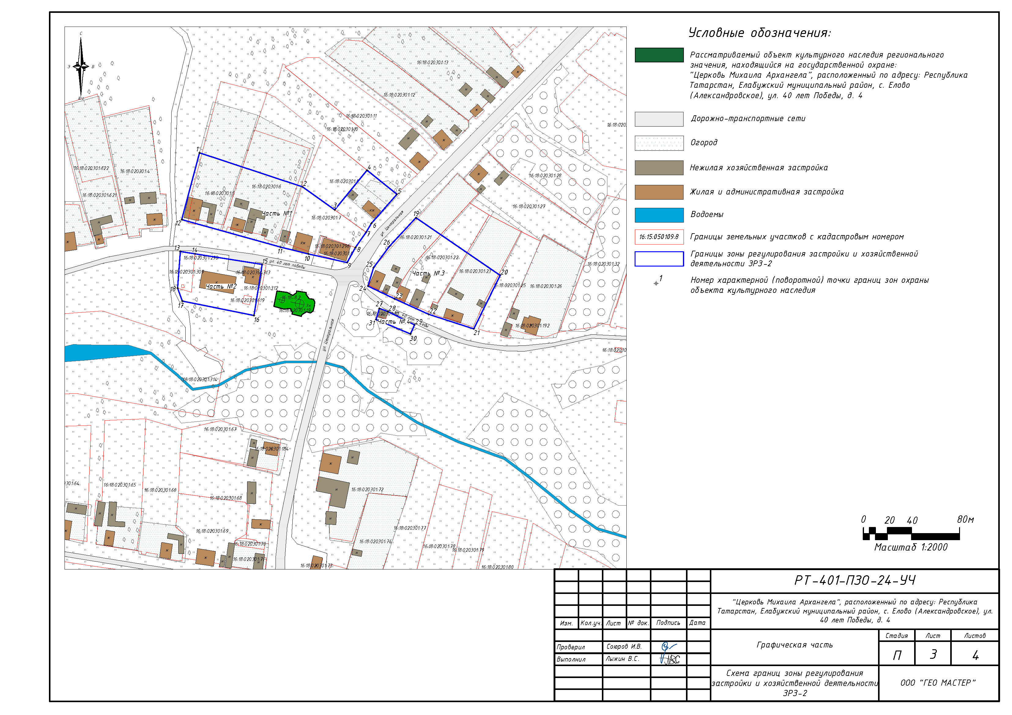
Республика Татарстан, Елабужский муниципальный район, с. Елово

Масштаб 1:2000

Условные обозначения:
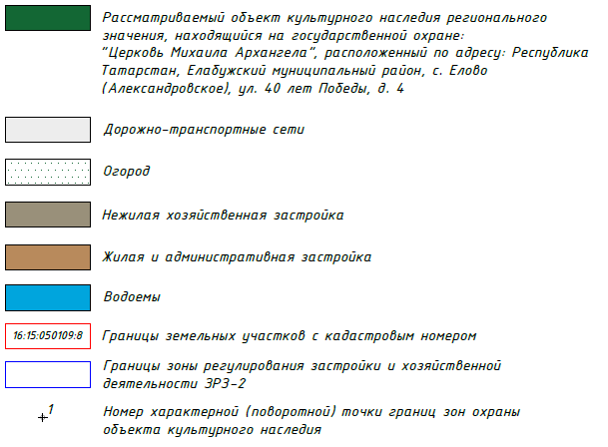

Текстовое описание местоположения границ
зоны регулирования застройки и хозяйственной деятельности ЗРЗ-2
объекта культурного наследия регионального значения «Церковь Михаила Архангела», 1885 - 1890 гг., адрес (местоположение): Республика Татарстан, Елабужский муниципальный район, с. Елово (Александровское),
ул. 40 лет Победы, д. 4

Прохождение границы |  | Описание прохождения границы
от точки | до точки

1 | 2 | 3
Часть № 1
1 | 3 | От точки 1 в юго-восточном направлении до точки 3, расположенной на границе между земельным участком 16:18:020301:7 и земельным участком 16:18:020301:9
3 | 4 | От точки 3 в северо-восточном направлении до точки 4, расположенной на границе земельного участка 16:18:020301:9
4 | 5 | От точки 4 в юго-восточном направлении между границами земельного участка 16:18:020301:9 и земельного участка 16:18:020301:10 до точки 5
5 | 9 | От точки 5, расположенной на границе между земельным участком 16:18:020301:9 и земельным участком 16:18:020301:10, в юго-западном направлении, вдоль ул.Центральной до точки 9, расположенной на границе земельного участка 16:18:020301:8
9 | 12 | От точки 9 в северо-западном направлении вдоль ул.40 лет Победы до точки 12
12 | 1 | От точки 12 в северо-восточном направлении до точки 1
Часть № 2
13 | 15 | От точки 13 в юго-восточном направлении вдоль границы земельного участка 16:18:020301:290 до точки 15, расположенной на границе территории объекта культурного наследия «Церковь Михаила Архангела»
15 | 16 | От точки 15 в юго-западном направлении вдоль границы территории объекта культурного наследия «Церковь Михаила Архангела» до точки 16
16 | 17 | От точки 16 в северо-западном направлении до точки 17
17 | 18 | От точки 17 в северо-западном направлении до точки 18
18 | 13 | От точки 18 в северо-восточном направлении вдоль границы земельного участка 16:18:020301:309 до точки 13
Часть № 3
19 | 20 | От точки 19 в юго-восточном направлении до точки 20
20 | 21 | От точки 20 в юго-западном направлении до точки 21
21 | 24 | От точки 21 в северо-западном направлении вдоль ул.40 лет Победы до точки 24, расположенной на повороте проезда
24 | 19 | От точки 24 в северо-восточном направлении вдоль ул.Центральной до точки 19
Часть № 4
27 | 29 | От точки 27 в юго-восточном направлении вдоль ул.40 лет Победы до точки 29
29 | 30 | От точки 29 в юго-западном направлении до точки 30
30 | 31 | От точки 30 в северо-западном направлении до точки 31
31 | 27 | От точки 31 в северо-восточном направлении до точки 27
Режим использования земель и требования к градостроительным регламентам в границах зоны регулирования застройки и хозяйственной деятельности ЗРЗ-2
объекта культурного наследия регионального значения «Церковь Михаила Архангела», 1885 - 1890 гг., адрес (местоположение): Республика Татарстан, Елабужский муниципальный район, с. Елово (Александровское),
ул. 40 лет Победы, д. 4

1. Запрещается:
1.1. Использование строительных технологий, оказывающих негативное воздействие на объект культурного наследия.
1.2. Размещение взрыво- и пожароопасных объектов, угрожающих сохрвнности объекта культурного наследия.
1.3. Строительство и реконструкция объектов капитального строительства, в том числе предусматривающие:
1.3.1. Строительство и реконструкцию высотой более 7,0 метров (высота измеряется от существующего уровня земли до верхней отметки здания).
1.3.2. Устройство плоских крыш, скатных кровель более 35 градусов, пагодообразных крыш.
Исключение составляют вальмовые и скатные крыши с углом наклона от 20 до 35 градусов.
1.3.3. Устройство башен, шпилей и иных доминантных элементов в завершениях зданий.
1.3.4. Применение диссонирующих объёмно-пространственных и архитектурных решений, активных по силуэту и цвету, в том числе использование активных цветовых решений в отделке фасадов и кровельном покрытии.
1.3.5. Применение в отделке фасадов:
- со стороны улиц: сайдинга, искусственных материалов, не имитирующих натуральные; больших площадей сплошного остекления, использование зеркального и цветного стекла;
- материалов, за исключением натуральных и имитирующих натуральные с применением неярких (пастельных) оттенков.
Исключение составляют случаи, если такие строительство, реконструкция необходимы для обеспечения функционирования объекта культурного наследия.
1.4. Строительство инженерных сетей наземным и надземным способом.
Исключение составляют случаи, когда строительство направлено на минимизацию негативного воздействия на объект культурного наследия и его историко-градостроительную, или необходимо для обеспечения его функционирования или обеспечения жизнедеятельности населения, или необходимо для обеспечения сохранности, сохранения, содержания и эксплуатации объекта культурного наследия религиозного назначения и (или) объектов капитального строительства, образующих с ним монастырский, храмовый или иной культовый комплекс.
1.5. Размещение рекламы, вывесок, некапитальных строений, сооружений, в том числе:
1.5.1. Информационных досок на зданиях и сооружениях со стороны улиц с площадью информационного поля более 0,6 кв. метров.
1.5.2. Вывесок высотой более 0,6 метров, и не соответствующих требованиям по их выполнению в виде объемных букв и знаков.
1.5.3. Ограждений со стороны улиц из бетонных плит и металлопрофиля, ограждений с использованием в их отделке нетрадиционных материалов, в окраске - ярких цветов.
1.5.4. Рекламных конструкций на фасадах зданий и ограждениях, обращённых на уличное пространство, размерами информационного поля по короткой стороне более 1,2 метра и по длинной стороне более 1,7 метра, высотой конструкции более 2,5 метра.
1.5.5. Рекламных конструкций на крышах зданий.
Исключение составляют случаи, когда это соответствует назначению объекта культурного наследия религиозного назначения и (или) объектов капитального строительства, образующих с ним монастырский, храмовый или иной культовый комплекс, и (или) необходимо для обеспечения его современного использования и сохранности.
1.6. Размещение антенно-мачтовых сооружений связи и труб.
Этот запрет не применяется к сооружениям, которые размещены до 1 марта 2025 г., и не ограничивает проведение работ по их ремонту и модернизации в пределах их объемно-пространственных параметров.

- Зона охраняемого природного ландшафта объекта культурного наследия регионального значения «Церковь Михаила Архангела», 1885 - 1890 гг., адрес (местоположение): Республика Татарстан, Елабужский муниципальный район, с. Елово (Александровское),
ул. 40 лет Победы, д. 4

Раздел 1

Сведения об объекте
№  п/п | Характеристики объекта | Описание характеристик
1 | Местоположение объекта | Республика Татарстан, Елабужский муниципальный район, с. Большое Елово
2 | Площадь объекта +/- величина погрешности определения площади (Р +/- Дельта Р) | 20302,0 кв.метра +/- 50 кв.метра
3 | Иные характеристики объекта | -

Раздел 2

Сведения о местоположении границ объекта
1. Система координат: МСК-16 (зона 2)
2. Сведения о характерных точках границ объекта
Обозначение характерных точек границ | Координаты, метров |  | Метод определения координат характерной точки | Средняя квадратическая погрешность положения характерной точки (Mt), метров | Описание обозначения точки на местности (при наличии)
 | X | Y
1 | 2 | 3 | 4 | 5 | 6
Часть № 1
1 | 476247.17 | 2270106.08 | Аналитический | 0,1 м | -
2 | 476235.16 | 2270165.60 | Аналитический | 0,1 м | -
3 | 476227.13 | 2270216.19 | Аналитический | 0,1 м | -
4 | 476207.89 | 2270217.40 | Аналитический | 0,1 м | -
5 | 476135.23 | 2270197.20 | Аналитический | 0,1 м | -
6 | 476132.33 | 2270187.88 | Аналитический | 0,1 м | -
7 | 476147.82 | 2270137.87 | Аналитический | 0,1 м | -
8 | 476140.41 | 2270105.77 | Аналитический | 0,1 м | -
9 | 476213.97 | 2270108.63 | Аналитический | 0,1 м | -
1 | 476247.17 | 2270106.08 | Аналитический | 0,1 м | -
Часть № 2
10 | 476260.10 | 2270245.68 | Аналитический | 0,1 м | -
11 | 476241.06 | 2270269.68 | Аналитический | 0,1 м | -
12 | 476231.88 | 2270266.94 | Аналитический | 0,1 м | -
13 | 476219.83 | 2270295.52 | Аналитический | 0,1 м | -
14 | 476227.42 | 2270298.90 | Аналитический | 0,1 м | -
15 | 476217.42 | 2270320.84 | Аналитический | 0,1 м | -
16 | 476209.38 | 2270342.70 | Аналитический | 0,1 м | -
17 | 476135.13 | 2270308.75 | Аналитический | 0,1 м | -
18 | 476134.14 | 2270268.63 | Аналитический | 0,1 м | -
19 | 476126.09 | 2270222.97 | Аналитический | 0,1 м | -
20 | 476131.99 | 2270209.41 | Аналитический | 0,1 м | -
21 | 476201.64 | 2270227.20 | Аналитический | 0,1 м | -
10 | 476260.10 | 2270245.68 | Аналитический | 0,1 м | -

Раздел 3

Сведения о местоположении измененных (уточненных) границ объекта
1. Система координат: МСК-16
2. Сведения о характерных точках границ объекта
Обозначение характерных точек границ | Существующие координаты, метров |  | Измененные (уточненные) координаты, метров |  | Метод определения координат характерной точки | Средняя квадратическая погрешность положения характерной точки (Mt), метров | Описание обозначения точки на местности (при наличии)
 | X | Y | X | Y
1 | 2 | 3 | 4 | 5 | 6 | 7 | 8
- | - | - | - | - | - | - | -
3. Сведения о характерных точках части (частей) границы объекта
1 | 2 | 3 | 4 | 5 | 6 | 7 | 8
- | - | - | - | - | - | - | -

Раздел 4

План границ
зоны охраняемого природного ландшафта объекта культурного наследия регионального значения «Церковь Михаила Архангела», 1885 - 1890 гг., адрес (местоположение): Республика Татарстан, Елабужский муниципальный район, с. Елово (Александровское), ул. 40 лет Победы, д. 4
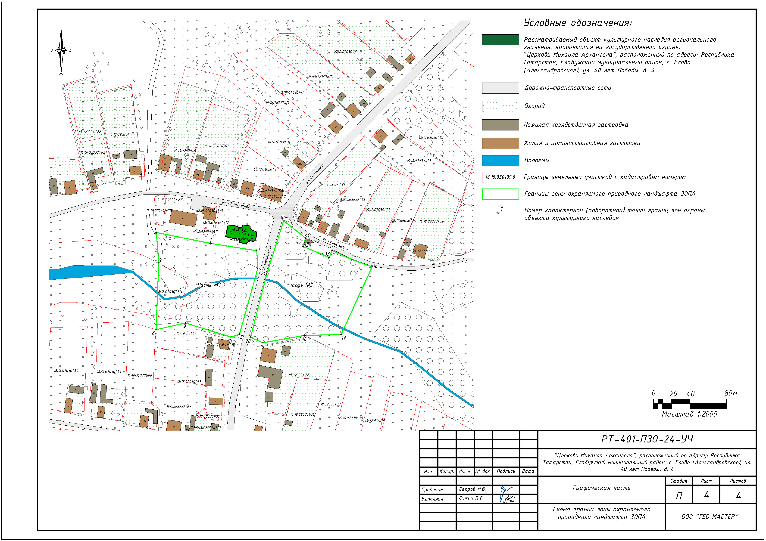
Республика Татарстан, Елабужский муниципальный район, с. Елово (Александровское), ул. 40 лет Победы, д. 4

Масштаб 1:2000

Условные обозначения:
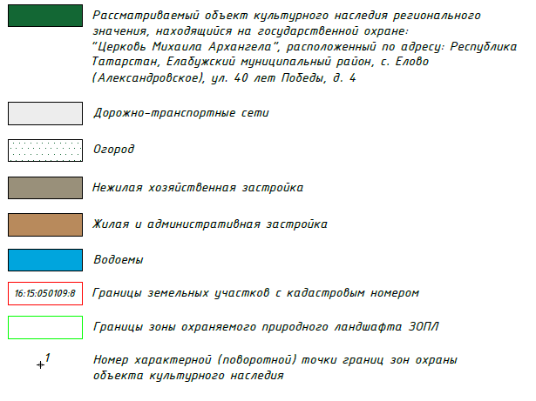

Текстовое описание местоположения границ

зоны охраняемого природного ландшафта объекта культурного наследия регионального значения «Церковь Михаила Архангела», 1885 - 1890 гг., адрес (местоположение): Республика Татарстан, Елабужский муниципальный район, с. Елово (Александровское), ул. 40 лет Победы, д. 4

Прохождение границы |  | Описание прохождения границы
от точки | до точки

1 | 2 | 3
Часть № 1
1 | 3 | От точки 1 в юго-восточном направлении вдоль границы территории объекта культурного наследия «Церковь Михаила Архангела» до точки 3
3 | 4 | От точки 3 в юго-восточном направлении вдоль ул.Центральной до точки 4
4 | 5 | От точки 4 в юго-западном направлении вдоль ул.Центральной до точки 5
5 | 8 | От точки 5 в юго-западном, северо-западном и юго-западном направлении вдоль границы земельного участка 16:18:020301:67 до точки 8, расположенной на северо-западной точке земельного участка 16:18:020301:67
8 | 1 | От точки 8 в северо-восточном и северо-западном направлении до точки 1
Часть № 2
10 | 16 | От точки 10, расположенной на повороте проезда, в юго-восточном направлении вдоль границы земельного участка 16:18:020301:20 по ул.40 лет Победы до точки 16
16 | 17 | От точки 16 в юго-западном направлении до точки 17
17 | 19 | От точки 17 в юго-западном направлении вдоль границы земельного участка 16:18:020301:72 до его западной крайней точки, где расположена точка 19
19 | 20 | От точки 19 в северо-западном направлении до точки 20
20 | 10 | От точки 20 в северо-восточном направлении вдоль ул.Центральной до точки 10, расположенной на повороте проезда

Режим использования земель и требования к градостроительным регламентам в границах зоны охраняемого природного ландшафта объекта культурного наследия регионального значения «Церковь Михаила Архангела», 1885 - 1890 гг., адрес (местоположение): Республика Татарстан, Елабужский муниципальный район, с. Елово (Александровское), ул. 40 лет Победы, д. 4

1. Запрещается:
1.1. Осуществление хозяйственной деятельности, предусматривающее:
- установку временных навесов, киосков, павильонов и всех видов рекламных конструкций;
- устройство сплошных непрозрачных ограждений высотой более 1,5 метра;
- устройство автостоянок, кроме временных парковок в специально отведённых местах для осуществления рекреационной деятельности;
- добычу и разработку полезных ископаемых, в том числе устройство карьеров;
- изменение соотношения открытых и закрытых пространств, за исключением случаев проведения работ по санации зелёных насаждений в целях обеспечения визуального восприятия объекта культурного наследия;
- создание смотровых площадок, не соответствующих требованиям по их созданию в местах исторических раскрытий с применением традиционных материалов для покрытия площадок, пешеходных дорожек, лестниц, подпорных стенок и малых архитектурных форм;
- изменение рельефа территории, за исключением проведения мероприятий по инженерной защите территорий.
1.2. Уничтожение ценных зеленых насаждений.
1.3. Размещение взрыво- и пожароопасных объектов, угрожающих сохранности объекта культурного наследия.
1.4. Размещение отходов производства и потребления, устройство складов и захоронений ядохимикатов.
1.5. Строительство, реконструкция объектов капитального строительства, за исключением случаев:
- когда реконструкция осуществляется без изменения габаритов объекта капитального строительства;
- когда такие строительство, реконструкция необходимы для обеспечения функционирования объекта культурного наследия.
  - Строительство линейных объектов, за исключением:
- создания транспортно-пешеходной сети, а именно устройства пешеходных и велосипедных дорожек, по специально разработанным проектам с учётом исторических дорог;
- случаев, когда строительство направлено на минимизацию негативного воздействия на объект культурного наследия и его историко-градостроительную и (или) природную среду, или необходимо для обеспечения его функционирования или обеспечения жизнедеятельности населения, или необходимо для обеспечения сохранности, сохранения, содержания и эксплуатации объекта культурного наследия религиозного назначения и (или) объектов капитального строительства, образующих с ним монастырский, храмовый или иной культовый комплекс.

